**浙江省大学生结构设计竞赛秘书处通知**

**关于公布2020年浙江省第十九届大学生结构设计竞赛题目的通知**

2020年浙江省第十九届大学生结构设计竞赛题目，由承办高校台州学院命题，经浙江省大学生结构设计竞赛专家委员会和秘书处审定，现予以正式公布（见附件1、2、3），请各参赛高（院）校根据竞赛规则和要求认真组织实施，并做好选拔推荐参加浙江省大学生结构设计竞赛各项组织工作。

当前全国正处于组织疫情防控总体战和阻击战，为全面落实省委省政府和教育部有关决策部署，根据《浙江省普通高等学校 2020 年春季开学返校工作指引》相关要求，按照浙江省大学生科技竞赛委员会《关于组织做好 2020 年浙江省大学生科技竞赛工作的通知》（浙科竞【2020】3号）文件规定，各赛项组委会要严格落实疫情防控举措，停止开展线下竞赛项目，根据不同赛事特点提早谋划准备 2020 年各项赛事，认真评估延期开学对赛事组织的影响，科学制订方案。要重视疫情防控期间的竞赛筹备工作，密切关注疫情动态，根据开学时间及时调整初赛和复赛安排。

浙江省第十九届大学生结构设计竞赛分理论方案设计与实物模型制作二个阶段，为贯彻落实文件精神，为提升竞赛理论方案设计质量，为后续线下模型制作提供理论设计基础，按竞赛进程安排，现将2020年浙江省第十九届大学生结构设计竞赛题目正式公布。请各参赛高校学生自主独立在家进行线上理论方案学习、分析与设计，绝不允许线下组织学生聚集或到校组织理论方案商讨和设计，请参赛高校师生务必遵守。如有违者，后果自负，对情质严重者，将按照全国和浙江省疫情防控有关法律法规条例处理。关于线下模型制作和组织竞赛时间，秘书处会根据全国疫情防控进展和上级教育行政部门的通知要求及确保参赛高校师生人生健康安全的前提下作最后研判举办大学生结构设计竞赛的时间和实施办法方案，提交浙江省大学生科技竞赛委员会审核通过，并正式发文公布竞赛通知。

本通知解释权归浙江省大学生结构设计竞赛委员会秘书处，并对各参赛队参赛后的理论设计方案和结构模型具有优先使用权。在浙江省竞赛期间，组委会将定期向各参赛院校发布赛题答疑等相关信息，并根据实际情况可对赛题作适当修改和发布补充通知等，请相关参赛高校及时关注。

**浙江省大学生结构设计竞赛委员会秘书处**

浙江大学 毛一平，电话：0571-88206733；Email：ypmao@zju.edu.cn；

浙江大学 丁元新，电话：0571-88206733；Email：dyx@zju.edu.cn；

通信地址：浙江省杭州市浙江大学紫金港校区建筑工程学院安中大楼A337室。

**浙江省“华神杯”第十九届大学生结构设计竞赛组委会命题联系人**

台州学院 沈一军，电话：13906559230；Email: 6485295 @ qq.com。

台州学院 刘子振，电话：15867018109；Email: 63939170@ qq.com。

通信地址：浙江省台州市市府大道1139号台州学院建筑工程学院。

**附件1：**2020年浙江省第十九届大学生结构设计竞赛题目；

**附件2：**浙江省第十九届大学生结构设计竞赛理论方案格式；

**附件3：**浙江省第十九届大学生结构设计竞赛加载装置、材料与工具联系信息。

**浙江省大学生结构设计竞赛委员会秘书处**

**2020年3月 23日**

**附件1：2020年浙江省第十九届大学生结构设计竞赛题目**

**《观光塔结构设计与模型制作》**

**一、竞赛题目与内容**

竞赛题目：《观光塔结构设计与模型制作》

竞赛内容：理论方案设计、现场模型制作、陈述与答辩、加载测试等。

**二、参赛对象**

参赛对象为浙江省普通高校在校本专科学生，以组队形式参赛，每队参赛学生不得多于3人。

**三、参赛名额**

浙江大学、浙江工业大学、宁波大学、台州学院参赛名额不多于3个队，其他参赛学校不多于2个队。参赛学校应组织校赛，选拔后参加浙江省决赛，并由浙江省分赛区秘书处按全国竞赛实施细则规定名额，确定获奖高校参加全国总决赛。

**四、竞赛要求**

**1. 参赛要求**

（1）每个参赛队只能提交一份模型作品，并全部用汉字命名(作品名称不得多于6个汉字)。作品名称不得出现参赛学校名称等信息。

（2）每位学生只允许参加一个参赛队，各队应独立完成理论方案设计与模型制作。严禁校与校之间和队与队之间参赛作品交流或理论与计算书出现雷同。竞赛期间专家组拟对参赛作品进行雷同性审核与评判，若认定为雷同的，将对参赛作品进行严肃处理，特此告知。请各参赛高校引起高度重视，诚信参赛，坚决杜绝雷同作品出现，确保大赛公平公正。

（3）参赛高校必须在规定时间内在全国结构竞赛网站**（**[**www.structurecontest.com**](http://www.structurecontest.com)**）**浙江省分区赛栏目进行网络报名和理论方案等资料提交，逾期作自动放弃处理。

（4）各参赛队必须在规定时间和地点参加竞赛活动，缺席者作自动放弃处理。竞赛期间不得任意换人，若有参赛队员因特殊原因退出，则缺人参赛。

（5）各高校参赛队必须参加竞赛全过程各个环节（包括开幕式、赛前说明会、领队指导教师会、现场模型制作与加载测试、理论陈述与答辩、闭幕式与颁奖会等），否则将取消评奖资格。

**2. 理论方案要求**

（1）内容和格式请按：《浙江省第十九届大学生结构设计竞赛理论方案》模版要求撰写和提交。特别提醒注意，提交方案内容里不得出现与参赛学校名称等有关信息，否则将酌情扣分处理。

（2）本届竞赛理论方案首次实行电子版与纸质材料并举， 要求电子版必须在规定时间上传全国结构竞赛网站浙江省分区赛栏目，竞赛专家组首次实行网络评审，逾期上传作自动放弃处理，理论方案为零分。

纸质版要求在竞赛报到时按时递交 ，纸质版包括以下内容：

①用A4纸双面打印、装订的理论方案文本一式3份；

②用A4纸打印的模型照片（或效果图）1份。

**3. 模型制作及加载系统**

（1）竞赛模型

竞赛模型为观光塔模型，结构形式不限。竞赛模型包括模型底板和模型结构。底板采用竹集成板材，标准尺寸400mm×400mm，厚度15mm，如图二所示。模型结构采用竹材（竹杆件和竹皮）制作，模型总高度不超过1000mm±5mm。

模型结构必须提供两个加载阶段的加载面，加载面呈水平状，且必须与主体结构连接，加载平面范围不超过底板范围。第一加载阶段加载面标高为300mm±5mm，第二加载阶段加载面标高为900mm±5mm。第一、二加载面边缘须设置10mm高的栏杆。结构模型底平面尺寸不超过250mm×250mm（±5mm）。

观光塔采用装配式结构体系，其竖向承力构件必须装配（装配要求见下文），柱脚与底板的连接可以采用502胶水粘结。模型加载前应组装为整体（含底板），底板与加载平台通过夹具固定。



**图一 观光塔结构模型示意图**



**图二 底板尺寸图(单位：mm)**

（2）加载系统

加载系统包括加载台座、加载砝码和保护框架（如图三），模型加载平台板为铝板，平台尺寸500mm×400mm，平台底部有2个滑槽，加载示意图如图三所示。加载平台两侧通过连接杆将弹簧均伸长至480mm（弹簧原长300mm），弹簧参数约为0.8N/mm，加载砝码为扁圆柱体，底平面直径100mm、高50mm、重约3kg/个，加载时，每个加载砝码的圆形平面都必须水平放置，且砝码不能叠放。

|  |  |
| --- | --- |
|  |  |
|  |

(a) 加载台座

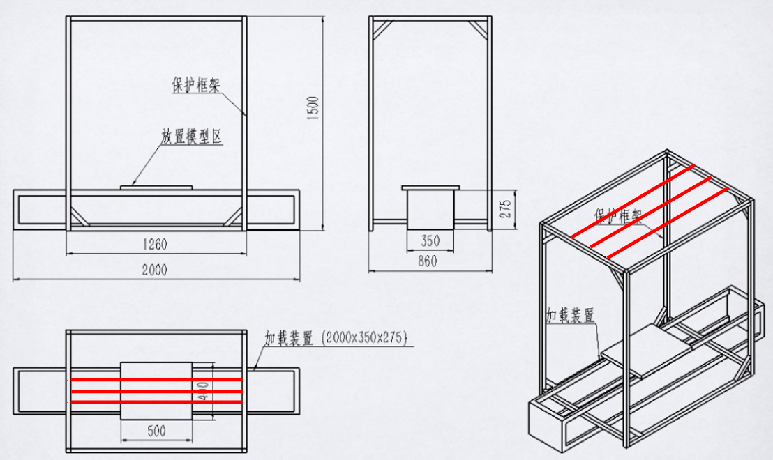

(b) 加载保护框架

 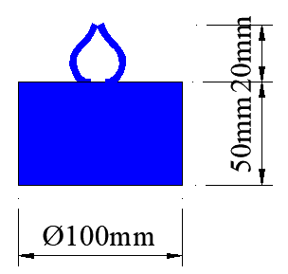

(c) 模型加载图 (d) 加载砝码

**图三 加载系统示意图**

（3）模型制作及装配要求

①模型底板由竞赛主办方统一提供，并在显著位置标注底板的自重。各参赛队不得对底板进行任何使重量改变的操作，如挖空、削皮、洒水等，否则视为违规。

②模型结构的所有构件、连接部件均采用给定材料与粘结胶水手工制作完成。在模型制作过程中禁止将竹皮剥开，利用无纺布（竹皮里类似于棉絮之类的纤维状物质）对模型进行加固，一经发现取消比赛资格。

③现场装配时可采用502胶水，现场提供5g装502胶水（只能用于装配位置，用于其它位置视作违规），如果使用按模型质量增加5g计算，不使用则不计重量。

④装配位置必须设置在竖向承力构件上，且须满足：装配位置1位于底板以上至一阶加载面以下；装配位置2位于一阶加载面以上至二阶加载面以下，未满足则视为违规。

⑤模型制作时间为9小时。

（4）模型材料和制作工具

模型材料和制作工具均由竞赛组委会提供。竹材规格及数量如表1所示，竹材力学指标（参考值）如表2所示。

表1 竹材规格及用量

|  |  |  |  |
| --- | --- | --- | --- |
| **竹材规格** | | **竹材名称** | **用量** |
| **竹杆件** | 930mm×6mm×1.0 (+0.5) mm | 集成竹材 | 35根 |
| 930mm×2mm×2.0 (+0.5) mm | 集成竹材 | 35根 |
| 930mm×3mm×3.0 (+0.5) mm | 集成竹材 | 35根 |
| **竹皮** | 1250mm×430mm×0.35 (+0.05) mm | 集成竹片（双层） | 1张 |

注：竹材规格括号内数字仅为材料厚度误差限，通常为正公差；

表2 竹材力学指标（参考值）

|  |  |  |  |
| --- | --- | --- | --- |
| **密度** | **顺纹抗拉强度** | **抗压强度** | **弹性模量** |
| 0.8 g/cm3 | 60 MPa | 30 MPa | 6 GPa |

模型制作和加载期间，不允许携带除图纸外的任何模型制作物品入场。参赛队可自带设计详图图纸一张（图纸大小不得超过普通A2图纸规格）。

**4.加载测试**

（1）加载前准备

参赛队员在准备区现场完成模型装配，装配时间控制在15分钟以内。参赛队应合理安排时间，每拖延1分钟（不足1分钟按1分钟算），从总分中扣掉1分。装配结束后对模型整体（含底板）称重，并核查模型是否满足要求。出现以下情况之一者，判定该模型为不合格，不予加载，参赛模型加载项成绩为零分：

①模型结构装配位置和加载面位置不符合要求；

②模型结构底面或模型高度超出指定区域范围。

模型称重：模型整体称重后（装配时如果采用了502胶水，模型重量增加5g），减去底板重量，即为参赛模型的重量*M*。

加载前，由参赛队员介绍作品构思，时间控制在1分钟内，然后回答专家提问。参赛队陈述和评委提问与模型安装两个环节同时进行，然后依次进行两次加载过程。

（2）加载方法

参赛队员将模型按专家指定加载方向安放在加载试验平台指定位置，并固定好模型底板和加载平台。加载试验时，先由参赛队员操作加载装置至指定位置（加载平台平移到指定位置，移动120mm），然后安放加载砝码，最后按下开关，牵引绳自动松开，使加载平台在弹簧作用下来回晃动，以检测模型结构体系的安全可靠性能。

①第一阶段

第一阶段为规定项目，要求所有参赛队施加的配重均为4个加载砝码的重量，即，*M*1=12kg；

②第二阶段（第一阶段加载成功后，可进入第二阶段的加载）

第二阶段为自选项目，由参赛队在三种配重中任选一种，即，*M*2=12kg或15kg或18kg。

（3）评判标准

每一阶段加载完成后，当模型静止时，不出现如下的失效情况，则判定本阶段加载成功，成绩有效。如果出现以下情况，则判定结构失效，终止加载，且本阶段加载成绩为零：

①结构发生整体倾覆、垮塌；

②加载砝码脱落；

③专家组认为模型加载失效。

**5. 评分规则**

根据理论方案、结构设计与制作、陈述与答辩、模型加载试验等4个方面进行评分，总分为100分。凡不符合竞赛要求或参赛过程中有违规行为的将不再进行加载试验。

（1）理论方案（5分）

理论方案根据结构设计与理论分析的完整性、合理性、创新性评分。

（2）结构设计与制作（10分）

①结构合理性与创新性（5分）

②模型制作质量与美观性（5分）

（3）陈述与答辩（5分）

①由参赛队员简要介绍作品构思，时间控制在1分钟内。

②现场回答专家的提问。

（4）模型加载试验（80分）

①各参赛队模型（i）在各加载阶段的单位自重抗震能力*m*1、*m*2，按式（1）计算：

； （1）

*M*1—本队模型第一阶段加载成功的配重，*M*1=12kg；

*M*2—本队模型第二阶段的加载成功的配重，*M*2=12kg或15kg或18kg；

*M*—本队模型的自重（单位：kg）。

②模型抗震能力得分*C*i，按式（2）计算：

 （2）

*m*1max—第一阶段加载时，所有参赛队模型加载成功的单位自重抗震能力的最大值；

*m*2max—第二阶段加载时，所有参赛队模型加载成功的单位自重抗震能力的最大值。

**附件2：浙江省第十九届大学生结构设计竞赛理论方案格式**

**浙江省第十九届大学生结构设计竞赛**

**理论方案**

**模型名称（不得出现学校名称）**

观光塔结构模型设计与制作

方案设计及理论分析

**浙江省大学生结构设计竞赛组委会**

**2020年7月**

目录

1 结构选型 13

1.1 方案构思 13

1.2 不同选型对比 13

2 结构建模及主要参数 14

2.1 **软件名称**结构模型 14

2.2 结构分析中的主要参数 14

3 受荷分析 15

3.1 内力分析 15

3.2 变形分析 -15-

3.3 承载力分析 15

3.4 小结 15

4 节点构造 16

5 模型尺寸图 17

1. 结构选型（楷体三号）
   1. 方案构思（楷体四号）

本赛题*****，因此，我们从*****等方面对结构方案进行构思。（正文字体字号为小四，中文字体宋体，英文字体Time New Romans，1.5倍行距）

1. **\*\*\*\***
2. **\*\*\*\*\*\*。**
3. **\*\*\*\***
4. **\*\*\*\*\*\*\*** 
   1. 不同选型对比

******。

1. **选型1**

*********

1. **选型2**

**********

表1-1中列出了*****

表1-1. ******（所有图表须有编号，表名及表内字体为五号，字体中英文类型同正文，表格格式为三线表，参考 <https://baike.baidu.com/item/三线表>）

|  |  |  |  |
| --- | --- | --- | --- |
|  | 选型1 | 选型2 | 选型3 |
| 优点 | *** | *** | *** |
| 缺点 | *** | *** | *** |

总结：综合对比:****************，最终确定的方案效果图及模型实物图***所示：

|  |
| --- |
| (a) 模型效果图 |
| (b) 模型实物图 |

图1-1. ******（图名字体为五号，字体中英文类型同正文）

1. 结构建模及主要参数

本结构采用***进行结构建模及分析。

* 1. **软件名称**结构模型

利用有限元分析软件****建立了结构的分析模型，如图2-1所示。（建议采用无边框的表格进行图形的排版）。

|  |  |
| --- | --- |
| (a)结构分析模型三维轴测图 | (b)结构分析模型平面图 |
| (c)结构分析模型立面图 | (d)结构分析模型??图 |

图2-1. ******

* 1. 结构分析中的主要参数

在***分析软件中，进行了如下的定义。

材料部分：竹皮的弹性模量设置为*** N/mm2 ，抗拉强度设为***MPa。（需注意物理量及单位的撰写格式，物理量符号、物理常量、变量符号用斜体，计量单位等符号均用正体。）

几何信息部分：各构件截面及尺寸按实际输入。其中杆件***采用了****截面尺寸，****。

荷载模式部分：根据本次结构大赛中的要求进行，第一级荷载为****，第二级荷载为****。在软件****中，采用了****设置。

结构支座部分：在****施加了****约束。

1. 受荷分析
   1. 内力分析
2. **第一级荷载**

*********

经过分析，其内力情况如**所示：

|  |
| --- |
| (a)轴力图 |
| (b)弯矩图 |

图3-1. ******

由内力分析结果可以得知：********

1. **第二级荷载**

*********

经过分析，其内力情况如**所示：

|  |
| --- |
| (a)轴力图 |
| (b)弯矩图 |

图3-2. ******

由内力分析结果可以得知：********

* 1. 变形分析

1. **第一级荷载**

*********

经过分析，其变形情况如**所示：

|  |
| --- |
|  |

图3-4. ******变形图

由变形分析结果可以得知：********

1. **第二级荷载**

*********

经过分析，其变形情况如**所示：

|  |
| --- |
|  |

图3-5. *******变形图

由变形分析结果可以得知：********

* 1. 承载力分析

根据竹材强度***，经过计算，其主要杆件的应力如表****所示。

表3-1. ******

|  |  |
| --- | --- |
| 构件编号 | 杆件应力(MPa) |
|  |  |

* 1. 小结

综合****分析，可以得到********

1. 节点构造

节点部位是模型制作的一个关键，表4-1中列出了本模型各种节点的说明及图例。

表4-1. ******

|  |  |  |
| --- | --- | --- |
| 节点位置 | 说明 | 图例 |
| **节点 | **** |  |
| **节点 | * |  |
|  |  |  |
|  |  |  |
|  |  |  |
|  |  |  |
| 柱脚节点 | **** |  |

1. 模型尺寸图

|  |
| --- |
| (a) 模型俯视图 |
| (b)模型左视图 |
| (c)模型前视图 |

图5-1 ****

表5-1 主要构件详图

|  |  |  |  |  |
| --- | --- | --- | --- | --- |
| 编号 | L1 | L2 | L3 | L4 |
| 截面形状 |  |  |  |  |
| 尺寸 | **×**×**mm | **×**×**mm | **×**×**mm | **×**×**mm |
| 数量 | 1 | 1 | 3 | ** |

**附件3：浙江省第十九届大学生结构设计竞赛加载装置、材料与工具联系信息**

**1.加载装置厂家**

厂  家：嘉兴劲铝异机械科技有限公司

联系人：叶剑13706593475

地  址：浙江省嘉兴市南湖区余新镇新盛路1477号

**2.竹材和竹底板厂家**

厂 家：杭州邦博（BAMBOO）科技有限公司

联系人：王军龙（电话：13082806354）

地 址：杭州市文一路310号中竹大厦国家林业局竹子研究开发中心

**3.502胶水（配滴管）**

供应商：浩森胶业有限公司

联系人：任浩（电话/微信：18566451201）

产品型号：日月星火速胶HS-30（30g装）

**4.制作工具：参赛队可自带设计详图图纸一张（图纸大小不得超过普通A2图纸规格）。**

（1）美工刀（3把）、斜口钳（2把）、剪刀（1把）、刻刀（1把）

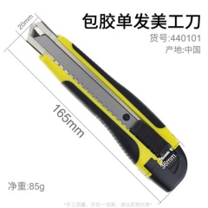 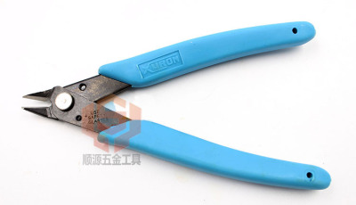 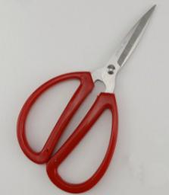 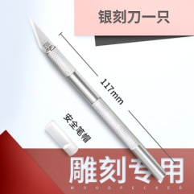

（2）钢尺（30cm，1把）、丁字尺（100cm，1把）、 三角尺（18cm，一套）

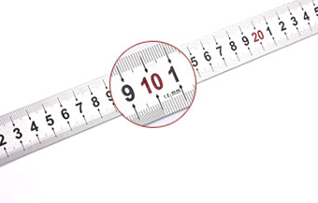 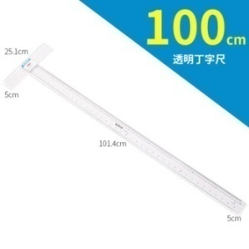 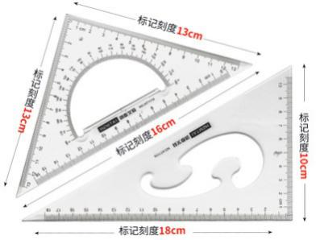

（3）磨砂纸（120目、240目各2张）、小锉刀（5把）、镊子（弯头、直头各1把）

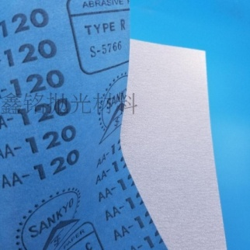 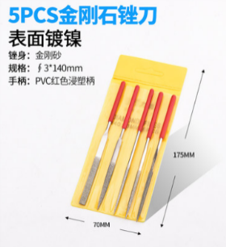 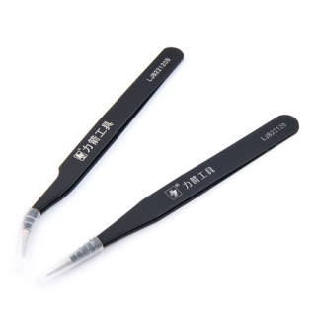

（4）其他：工具盒（1个）、防潮袋（1个）、塑料袋（1个）、干燥剂（1包）、铅笔（3支）、口罩（6个）、指套（10个）。